物理システム工学科３年次「物性工学概論」補講、2006.06.20配付資料(光通信材料)
佐藤勝昭教官（副学長・工学教育部兼務）専門分野：固体物理学
ホームページ：http://www.tuat.ac.jp/~katsuaki/ E-mail: satokats@cc.tuat.ac.jp

前回の問題と回答

Laserは何の頭文字をとったもので意味は何か

Laserのさまざまな応用はレーザーのどのような特徴を利用しているか
Laser動作が起きるためには、どのような条件が必要になるのか。

復習：レーザー

自然放出と誘導放出

さまざまなレーザー

レーザー光の特徴

半導体レーザー

半導体レーザーの構造

半導体レーザーの閾値

DFBレーザー

LDの製造工程

復習：自然放出と誘導放出

自然放出(spontaneous emission)：励起状態から基底状態への緩和によって発光

誘導放出(stimulated emission)：光の電界を受けて励起状態から基底状態へ遷移、この逆過程は光吸収。前者が後者より強ければ、正味の誘導放出が起きる。

この現象がlaser=light amplification by stimulated emission of radiationである

復習：レーザー光の特徴

光波の発振器または増幅器

位相がそろっている

可干渉(coherent)、

指向性(directivity)

単色性(monochromatic)

高エネルギー密度(high density)

超短光パルス(ultra short pulse)

フォトンのボース凝縮状態：巨視的に現れた量子状態

復習：さまざまなレーザー

気体レーザー：例) He-Ne, He-Cd, Ar⁺, CO₂, Excimer：

気体の励起状態に反転分布を作る

固体レーザー：

例) YAG:Nd, Al₂O₃:Ti, Al₂O₃:Cr(ルビー)：

固体中の局在中心を光学的に励起、反転分布を作る

半導体レーザー：例) GaAlAs, InGaN

電子とホールの高密度注入により反転分布を作る。

復習：レーザーの用途
|1⟩
|2⟩
p₁₂
光吸収
|1⟩
|2⟩
p₂₁
誘導放出

光ファイバー通信

光ストレージ

レーザープリンター

ディスプレイ

材料加工

治療

レーザーと反転分布

電界を受けて状態|1⟩ から|2⟩ に遷移

同じ確率で状態|2⟩ から|1⟩ に遷移

|2⟩ のポピュレーションが|1⟩ のそれより大きいと正味の誘導放出が起きる。

正常な分布(Maxwell-Boltzman)

ΔE だけ上にある準位の分布はexp(-ΔE/kT)

本講義で学ぶこと

光ファイバー通信と光エレクトロニクス

光ファイバー通信とは？

光ファイバー通信用要素技術

送信機：半導体レーザーについて

伝送路：光ファイバーについて

受信機：フォトダイオード

波長多重(WDM)

光増幅器：EDFA について

光アイソレータについて

光通信システムの進展

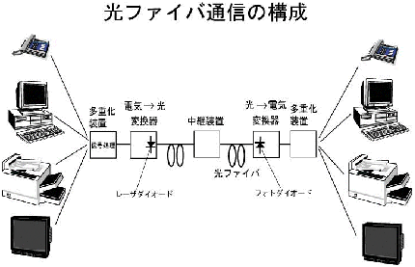
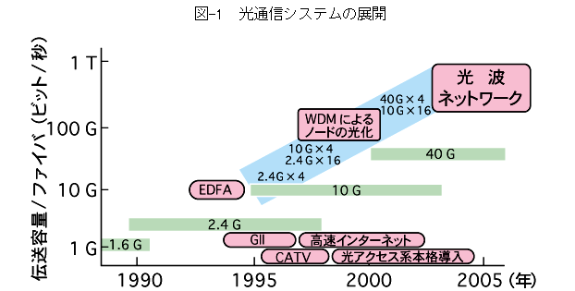
ブロードバンドとナローバンド

最近、ブロードバンド(BB)という言葉が飛び交っている。ブロードバンドとナローバンドとは何か？

ブロードバンドは広帯域、ナローバンドは狭帯域と訳される。情報を伝送するための「道の太さ」が広いか狭いかを表している。

道の広さは転送速度(単位bps=bit per second)で表す。通常のメタル(銅ケーブル)を用いたアナログ電話回線は56kbps、ディジタル(ISDN)回線でも128kbpsです。これらはナローバンドという。

これに対して同じメタルでも、ADSL(非対称ディジタル加入者線)は下り1.5Mbps、上り512kbpsとなっておりブロードバンドといえる。

光ファイバーFTTH (fiber to the home)では、上下線とも100Mbpsなので、ADSLの67倍の早さである。

QUIZ１

日本とアメリカの距離を1万kmとして光ファイバー通信で信号が伝達する時間を計算せよ。ただし、屈折率を1.5と仮定する。

静止衛星の地上高度は35,000kmである。衛星経由で信号が到達するのにどれだけ時間がかかるか。

光通信の要素技術

光源：半導体レーザー(LD=laser diode)

pn接合, DH構造, DFB構造, 高速化

線路：光ファイバー

全反射, レーリー散乱, 分子振動

光検出器：フォトダイオード(PD)

アバランシェ型(APD)

中継器：ファイバーアンプ(EDFA)

光制御器：アイソレータ、アッテネータ、サーキュレータ

要素技術１：半導体レーザ

LED構造において、劈開面を用いたキャビティ構造を用いるとともに、ダブルヘテロ構造により、光とキャリアを活性層に閉じ込め、反転分布を作る。

DFB構造をとることで特定の波長のみを選択している。

半導体レーザーの材料

光通信帯用：1.5μm;GaInAsSb, InGaAsP

CD用：780nm GaAs

DVD用：650nm GaAlAs MQW

次世代DVD用：405nm InGaN

ダブルヘテロ構造(ＤＨ)レーザー

・活性層(GaAs)をバンドギャップの広い材料でサンドイッチ

・バンドギャップの小さな半導体をバンドギャップの大きな半導体でサンドイッチ：高い濃度の電子・ホールの活性層に閉じこめ

・屈折率の高い半導体( バンドギャップ小) を屈折率の低い半導体( バンドギャップ大) でサンドイッチ：全反射による光の閉じこめ

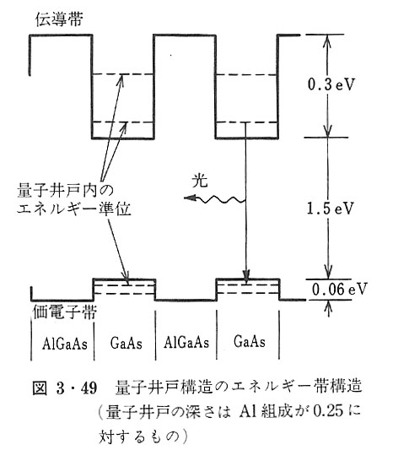
DFBレーザー

・1波長の光しかでないレーザ。つまり、通信時に信号の波がずれることがないので、高速・遠距離通信が可能。

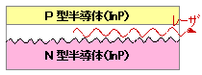
（通信速度：Gb/s = 1秒間に10億回の光を点滅する。電話を1度に約2万本通話させることができる)
量子井戸レーザー

厚みが1nm程度のGaAsとAlGaAsを交互に積層した人工格子構造のバンド構造は図のようになり、1次元の量子井戸（QW)を形成する。量子井戸内には離散的なエネルギー準位ができる。

量子井戸レーザは、しきい値電流が低く、しきい値電流の温度依存性が小さい、利得スペクトル幅が狭い、レーザーの偏光度が高い、パルス応答性が優れているなどの特徴をもつ。

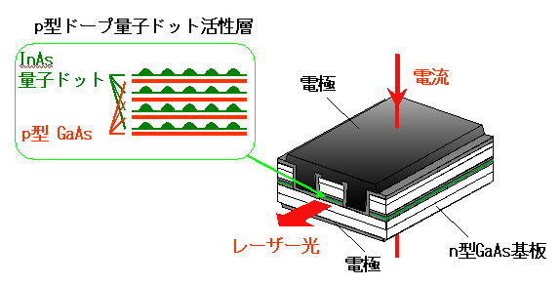
量子ドットレーザー
量子ドットレーザーでは活性層に、量子ドットが縦横に並んだ量子ドットアレイ(quantum dot array)を用いている。量子ドットでは空間的に同じ場所に電子と正孔が閉じ込められるため、一対の正孔と電子が効率よく再結合を行うことが出来る

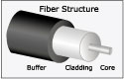
要素技術２：光ファイバー

材料：溶融石英(fused silica SiO₂)

構造：同心円状にコア層、クラッド層、保護層を配置

光はコア層を全反射によって長距離にわたり低損失で伝搬

全反射
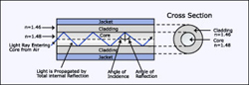

光ファイバーの伝搬損失

短波長側の伝送損失はレーリー散乱

長波長側の伝送損失は分子振動による赤外吸収

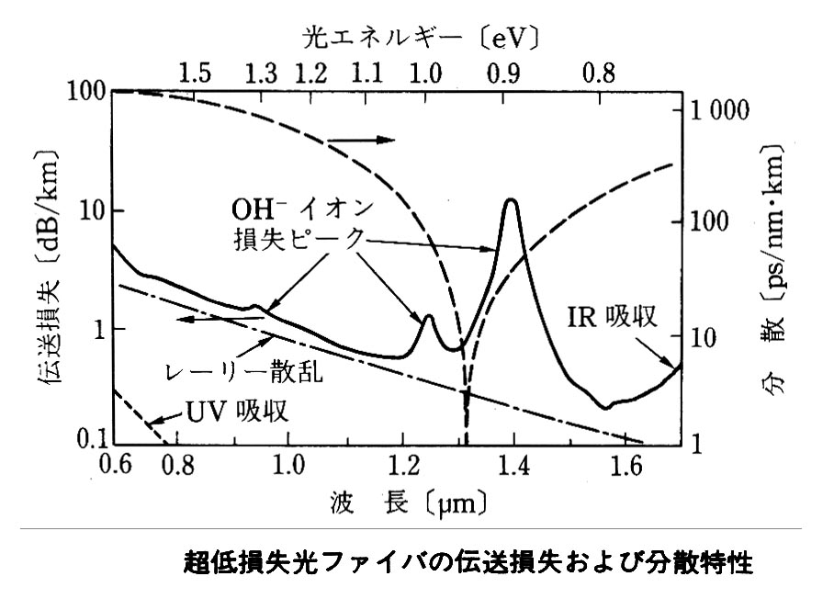
1.4μm付近の損失はOHの分子振動による

光ファイバーの減衰と分散

減衰：光強度の減衰

分散：波形の乱れ

ＱＵＩＺ２

屈折率1.5のコアと屈折率1.3のクラッドを考えたときの臨界角を求めよ。

実際の系では、屈折率の違いは1%程度である。屈折率1.4のコアと1.38のクラッドの場合はどうか

低損失ファイバーの減衰は0.2dB/kmである。東京から富士山まで約100kmとして、光強度はもとのなん％に落ちるか。ここではpowerの損失に対するdBの定義dB=10log(I₀/I)を使う。

要素技術３：光検出

フォトダイオードを用いる

高速応答の光検出が必要

pinフォトダイオードまたはショットキー接合フォトダイオードが使われる。

通信用PDの材料としてはバンドギャップの小さなInGaAsなどが用いられる。

光検出

Pin-PD

Schottky PD

応答性は、空乏層をキャリアが走行する時間と静電容量で決まる。

このため、空乏層を薄くするとともに、接合の面積を小さくしなければならない。

要素技術４：光中継：ファイバーアンプ

光ファイバー中の光信号は１００km程度の距離を伝送されると、20ｄＢ（百分の一に）減衰する。これをもとの強さに戻すために光ファイバーアンプと呼ばれる光増幅器が使われている。

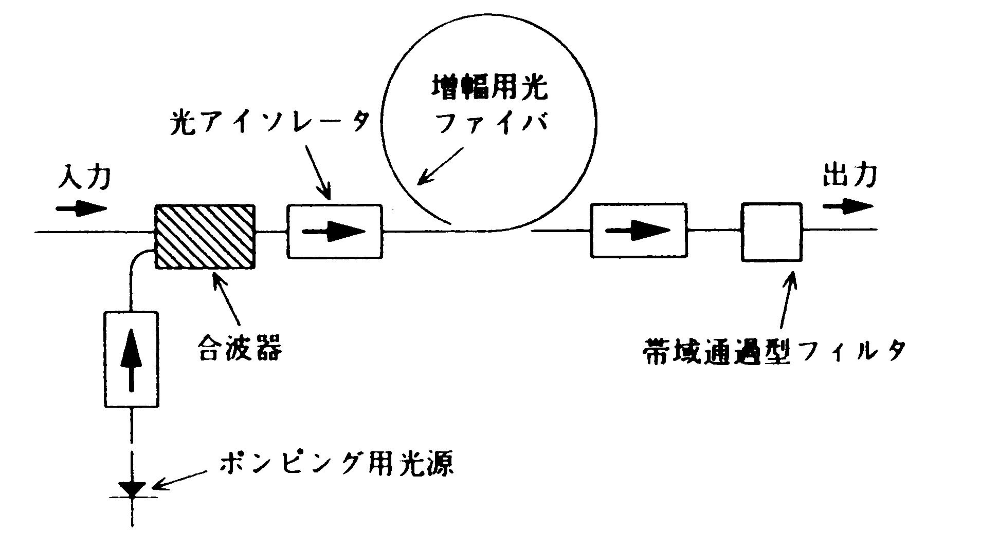
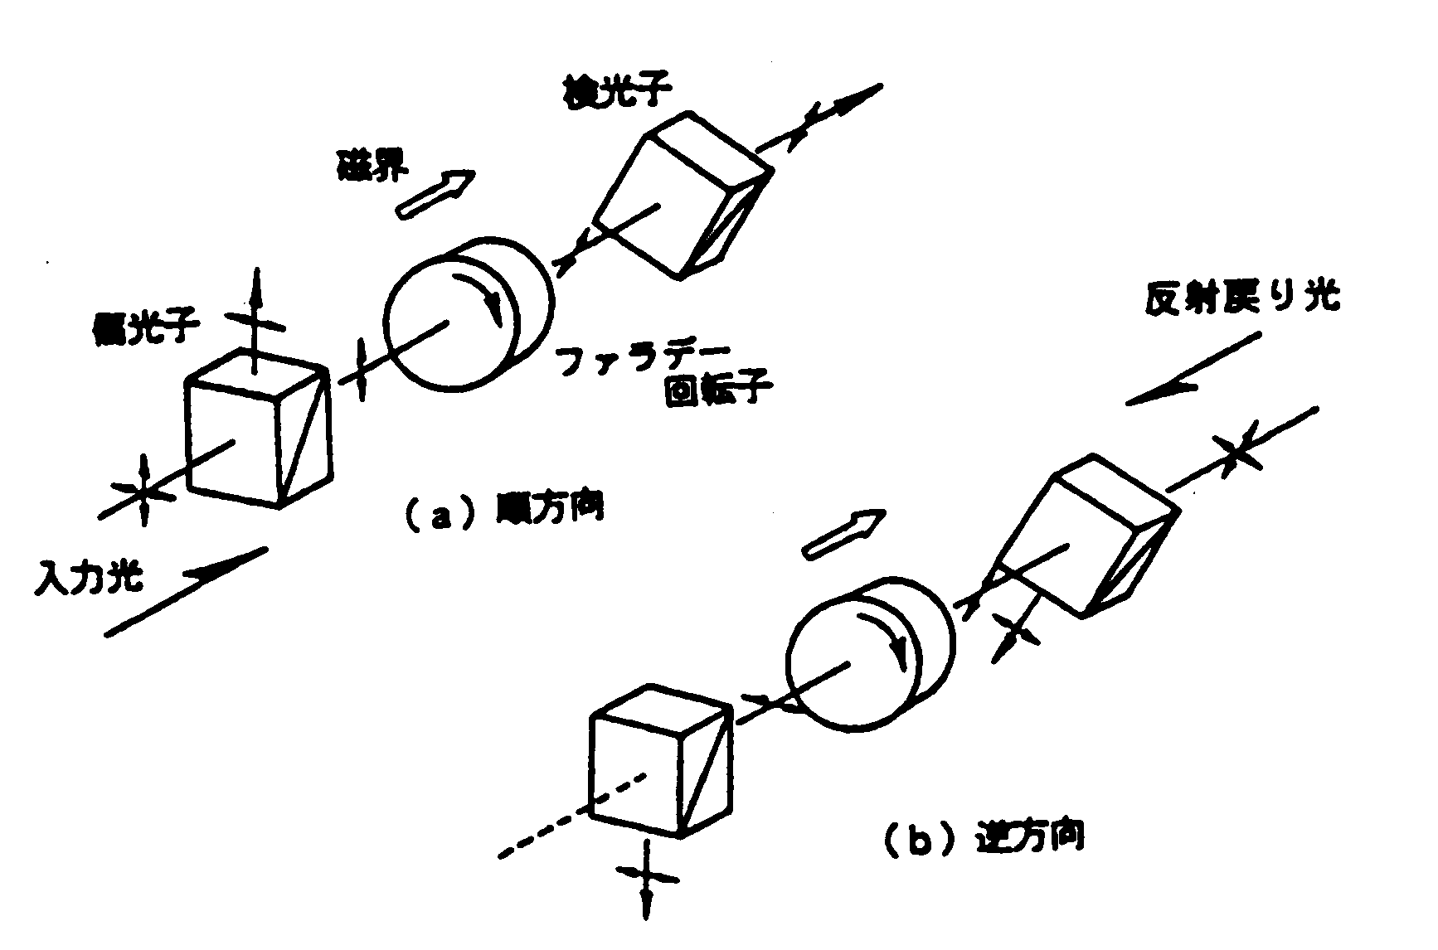
光増幅器は、エルビウム（Er）イオンをドープした光ファイバー（ＥＤＦ:Erbium Doped Fiber）と励起レーザーから構成されており、励起光といわれる強いレーザーと減衰した信号光を同時にＥＤＦ中に入れることによって、Erイオンの誘導増幅作用により励起光のエネルギーを利用して信号光を増幅することができる。

エルビウムの増幅作用

エルビウム（Er）イオンをドープしたガラスは、980nmや1480nmの波長の光を吸収することによって1530nm付近で発光する。この発光による誘導放出現象を利用することによって光増幅が可能になる。
具体的には、ＥＤＦに増幅用のレーザー光を注入すると、Erイオンがレーザー光のエネルギーを吸収し、エネルギーの高い状態に一旦励起され、励起された状態から元のエネルギーの低い状態に戻るときに、信号光とほぼ同じの1530nm前後の光を放出する（誘導放出現象）。信号光は、この光のエネルギーをもらって増幅される。

Erをドープするホストガラスの組成によって、この発光の強度やスペクトル幅（帯域）が変化する。発光が広帯域であれば、光増幅できる波長域も広帯域になる。

要素技術５：光アイソレータ

光アイソレータ：光を一方向にだけ通す光デバイス。

光通信に用いられている半導体レーザ(LD)や光アンプは、光学部品からの戻り光により不安定な動作を起こす。

光アイソレータ：出力変動・周波数変動・変調帯域抑制・LD破壊などの戻り光による悪影響を取り除き、LDや光アンプを安定化するために必要不可欠な光デバイス。

要素技術６：波長多重(WDM=wavelength division multiplexing)

この方式は、波長の異なる光信号を同時にファイバー中を伝送させる方式であり、多重化されたチャンネルの数だけ伝送容量を増加させることができる。

通信用光ファイバーは、1450～1650nmの波長域の伝送損失が小さい(0.3dB/km以下)ため、原理的にはこの波長域全体を有効に使うことができる

。 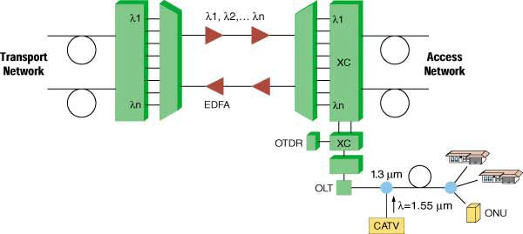

光アドドロップ

波長多重された光信号から特定の波長を抜き出すとともに、特定の波長の光を加える。

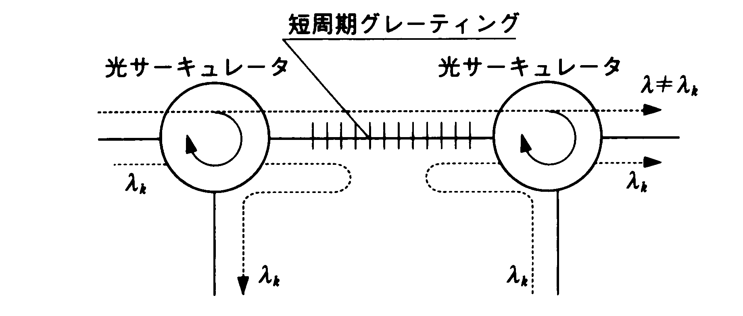

光電子集積回路(OEIC)

光半導体素子と電気的な半導体素子とを同一半導体基板上に集積し，関連付けた集積回路。半導体レーザーなどの発光素子とそれを駆動する電界効果トラシジスタを集積化したものと，フォトダイオードなどの受光素子と増幅・信号処理用の電界効果トランジスタを集積化したものとに大別される。光通信の送信・受信が主な用途。ガリウム・ヒ素系やインジウム・リン系などの化合物半導体と混晶が材料として注目されている。

課題
Fiber 2
Fiber 1
Forward direction
Reverse direction
½ waveplate C
Birefringent plate B₂
B₂
B₁
F
C
Birefringent plate B₁
Fiber 2
Fiber 1
Faraday rotator F

半導体レーザにおいて、しきい値電流以下としきい値電流以上では、どの点が違うのか

光ファイバーを光が少ない減衰で長距離にわたって伝搬する原理を述べよ。

光ファイバー通信には波長1.5μmの光が使われる理由を述べよ。
  - 光ファイバーアンプの原理を述べよ。

